К вопросу о перманентной революции
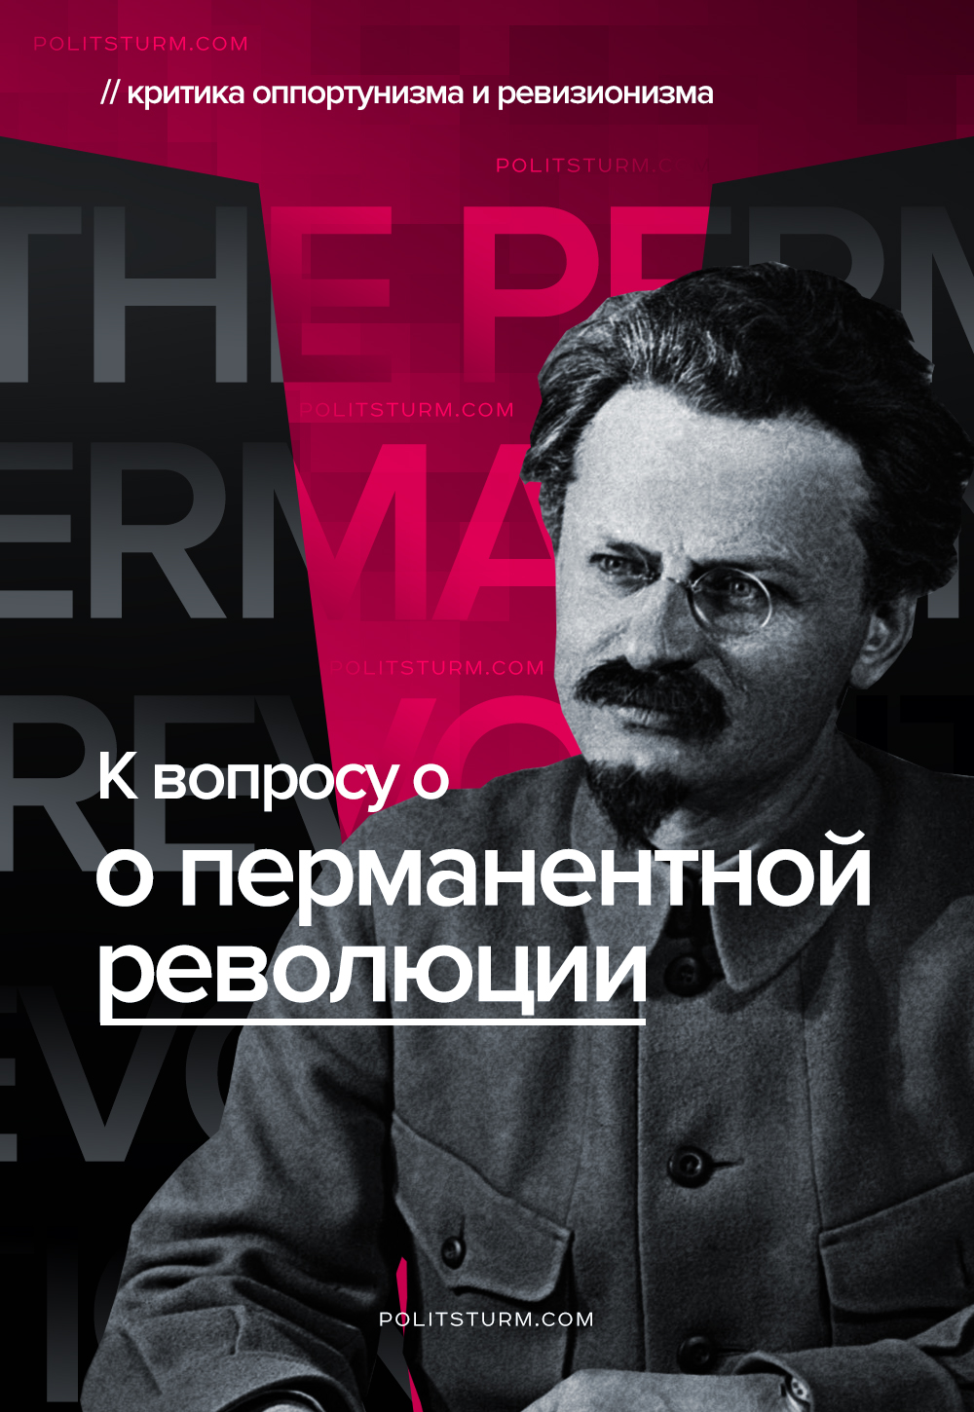

Оригинальная статья
2021-02-05
36 мин. на чтение

Одним из столпов троцкизма является теория «перманентной революции». Однако мало кто представляет себе, что это такое. Преобладает главным образом обывательское, чисто поверхностное представление об этой идее, главным образом сводящееся к оторванным рассуждениям о мировой революции.
Ещё известно, что Сталин терпеть не мог этой перманентной революции. Потому что был «бонапартистом, термиадорианцем и реставратором капитализма под социалистической обёрткой».
Это обывательское представление крайне удобно для самих троцкистов и всевозможных «полутроцкистов», поскольку позволяет, с одной стороны, затушевать смысл их собственных идей, по умолчанию «революционных», а с другой стороны – выставить в негативном свете противников идеи «перманентной революции» как противников идеи революции вообще.
В материале мы разломаем этот удобный фасад, а также вкратце объясним, что такое перманентная революция в понимании Троцкого и к каким фатальным для революционного движения последствиям может привести этот постулат.

«Перманентная революция»
Корни идеи Троцкого уходят в период кануна первой русской революции 1905 года. В тот момент внутри молодой Российской Социал-демократической Рабочей Партии царил форменный разброд по вопросу о том, по какому пути должна развиваться эта революция и какие собственно классы должны ею руководить.
Меньшевики и их сподвижники однозначно указывали на буржуазно-демократический характер грядущей революции, одновременно указывая на слабость пролетариата, который не способен играть в ней руководящие роли и поэтому вынужден будет передать первенство собственно самой буржуазии, лишь помогая ей на пути осуществления буржуазно-демократических задач.
Большевики во главе с Лениным, соглашаясь с тем, что назревшая революция имеет буржуазно-демократический характер, тем не менее упирали на необходимость борьбы за руководящую роль рабочего класса.
Почему? Да потому, что революция 1905 года происходила в момент, когда на сцену истории уже вышел пролетариат, когда в условиях полуфеодальной отсталости, в России уже бурно кипела борьба между рабочим классом и буржуазией, в связи с чем последняя, хотя и заинтересованная в устранении докапиталистических пережитков, отнюдь не горела желанием вполне реализовывать демократические задачи, укрепляя тем самым своего нового противника.
По мнению Ленина, только рабочий класс, установив революционно-демократическую диктатуру в союзе с широкими слоями крестьянства — при руководящей роли рабочего класса, способен не просто довести до конца буржуазно-демократическую революцию, а создать условия для перерастания демократической революции в революцию социалистическую. Таков вкратце ленинский, большевистский принцип перерастания, соответствующий взглядам Маркса и Энгельса о непрерывности революционного процесса.
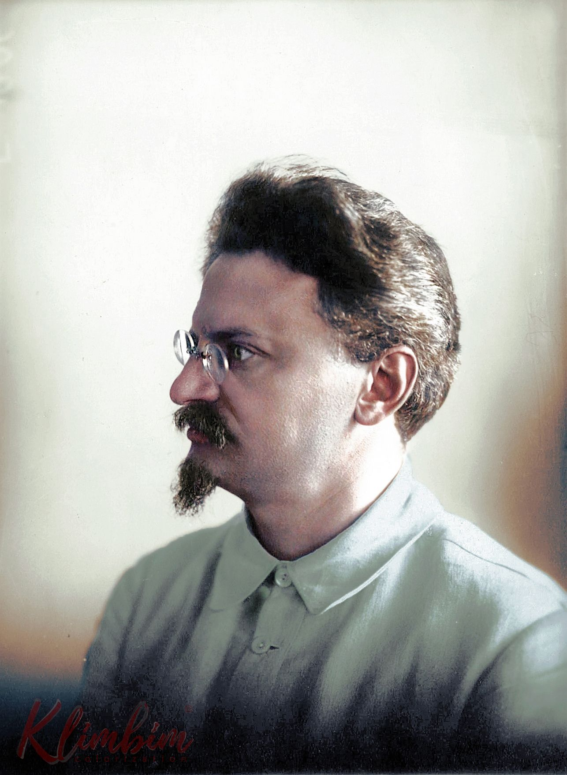
Л.Д.Троцкий
Троцкий, занимая традиционно центристскую, «среднюю» позицию, попытался «примирить» большевистский и меньшевистский анализ в концепции, совместно разработанной с Александром Парвусом. Основные её черты изложены в трудах «1905», «Наши разногласия», «Итоги и перспективы», выпущенные Троцким на волне захлестнувших Россию событий.
Ради экономии времени и сил, не будем детально рассматривать каждую из этих «эпохальных» брошюр, тем более что сам Ленин в статье «О двух линиях революции», мельком касаясь умозаключений Троцкого, кратко и доходчиво изложил суть теории «перманентной революции»:
«Оригинальная теория Троцкого берет у большевиков призыв к решительной революционной борьбе пролетариата и к завоеванию им политической власти, а у меньшевиков — «отрицание» роли крестьянства. Крестьянство-де расслоилось, дифференцировалось; его возможная революционная роль все убывала; в России невозможна «национальная» революция: «мы живем в эпоху империализма», а «империализм противопоставляет не буржуазную нацию старому режиму, а пролетариат буржуазной нации». (Ленин, «О двух линиях революции»)
Что всё это значит?
В двух словах, Троцкий и Парвус, соглашаясь с необходимостью осуществления буржуазно-демократических преобразований в рамках грядущей революции, отказывались видеть в буржуазии тот класс, который был способен осуществить эти преобразования. Однако не потому, что буржуазия в условиях обострения борьбы с пролетариатом не заинтересована в реализации этих задач, как это утверждал Ленин. А просто потому, что, по их мнению, буржуазия слишком слаба.
«… было бы очень хорошо, если б у нас теперь была руководящая якобинская партия с перспективой диктатуры в будущем, с обязательством выполнять черную работу революции в настоящем, – а мы сохранили бы за собой только чисто-политическое руководство пролетариатом. Но этого нет, “черная” работа должна быть выполнена, и нам необходимо – потому что мы честные революционеры – взять ее на себя, а это значит “монополизировать” ее. Выполнение этой черной работы революции, организация восстания, становится в данный момент нашей высшей политической обязанностью» (Троцкий, «Политические письма»).
Под «якобинской партией» в данном случае подразумевается буржуазно-революционная партия (примечание)
Таким образом, если бы в России не сложилось бы, по мнению Троцкого, неких специфических условий, Лев Давидович (логически) должен был бы примкнуть к меньшевикам с их надеждами на революционность буржуазии. Но, раз уж так вышло, пролетариат вынужден (именно вынужден) взять на себя роль руководителя революции, захватив политическую власть, и, осуществив демократическую программу, инициировать прямой переход к социалистической революции.
Именно из этих построений исходил Парвус, выдвинувший лозунг «Без царя, а правительство рабочее», ставший своеобразным символом теории «перманентной революции», эдакой квинтэссенцией троцкистской революционной схемы.
На первый взгляд, лозунг малопонятный для современного читателя, даже больше того – абсолютно ничего не говорящий лозунг. Тем не менее в контексте теории «перманентной революции» этот лозунг выступает буквально краеугольным камнем, отражая основной курс на установление неограниченной диктатуры рабочих уже на демократическом этапе.
Именно эта диктатура («рабочее правительство») является, по мнению Троцкого, залогом дальнейшего развития буржуазно-демократической революции в революцию социалистическую: «рабочее правительство» реализует сначала демократическую программу, а после – приступает к реализации и программы социалистического переустройства. Всё просто и понятно.
Ну и в чём тут проблема? – спросит читатель. Проблема не только в том, что Троцкий смешивает буржуазно-демократический и социалистический этап революции, превращая принцип перерастания в механическую схему смены «рабочим правительством» программы-минимум на программу-максимум.
Проблема не только в том, что Троцкий фактически призывает к установлению социалистической диктатуры («рабочего правительства») в рамках буржуазно-демократического переворота, тем самым перепрыгивая через этапы революции. Проблема ещё и в том, что Троцкий в рамках своей схемы отрицает принцип революционно-демократической диктатуры рабочих и крестьян. Почему? Да потому что Троцкий отрицает революционный характер крестьянства.
Для Троцкого крестьянство – есть бесформенная, бестолковая масса, совокупность нулей, способная разве что быть инструментом либо в руках буржуазии, либо в руках пролетариата:
«Но может быть само крестьянство оттеснит пролетариат и займет его место?
Это невозможно. Весь исторический опыт протестует против этого предположения. Он показывает, что крестьянство совершенно неспособно к самостоятельной политической роли». (Троцкий, «Итоги и перспективы»)
Безусловное и неограниченное подчинение этой массы пролетариату – такова интерпретация идеи пролетарской гегемонии по Троцкому. Ибо крестьянская масса – это преимущественно реакционная, антиреволюционная сила и никакого союза с нею, никакой совместной демократической диктатуры ни на каком этапе развития революции быть не может. Говорить иначе, – как это делал Ленин, – значит, ослаблять революционную энергию пролетариата, заставлять пролетариат отказаться от своих революционных целей, «самоограничивать» его на пути к завоеванию социализма:
«Могут возразить: вы рисуете картину неограниченной диктатуры рабочих. Но ведь речь идет о коалиционной диктатуре пролетариата и крестьянства. — Хорошо. Учтем и это возражение. Мы только что видели, как пролетариат, вопреки лучшим намерениям своих теоретиков, стер на практике логическую черту, которая должна была ограничивать его демократическую диктатуру. Теперь политическое самоограничение пролетариата предлагают дополнить объективной антисоциалистической «гарантией», в виде сотрудника-мужика. Если этим хотят сказать, что стоящая у власти, рядом с социал-демократией, крестьянская партия не позволит взять безработных и стачечников на государственный счет и отпереть закрытые капиталистами заводы и фабрики для государственного производства, то это значит, что мы в первый же день, т.е. еще задолго до выполнения задач «коалиции», будем иметь конфликт пролетариата с революционным правительством. Конфликт этот может закончиться либо усмирением рабочих со стороны крестьянской партии, либо устранением этой последней от власти. И то и другое очень мало похоже на коалиционную «демократическую» диктатуру. Вся беда в том, что большевики классовую борьбу пролетариата доводят только до момента победы революции; после этого она временно растворяется в «демократическом» сотрудничестве.
И лишь после окончательного республиканского устроения классовая борьба пролетариата снова выступает в чистом виде — на этот раз в форме непосредственной борьбы за социализм. Если меньшевики, исходя из абстракции: «наша революция буржуазна», приходят к идее приспособления всей тактики пролетариата к поведению либеральной буржуазии вплоть до завоевания ею государственной власти, то большевики, исходя из такой же голой абстракции: «демократическая, а не социалистическая диктатура», приходят к идее буржуазно-демократического самоограничения пролетариата, в руках которого находится государственная власть. Правда, разница между ними в этом вопросе весьма значительна: в то время как антиреволюционные стороны меньшевизма сказываются во всей силе уже теперь, антиреволюционные черты большевизма грозят огромной опасностью только в случае революционной победы. Конечно, тот факт, что меньшевики, как и большевики, всегда говорят о «самостоятельной» политике пролетариата (первые — по отношению к либеральной буржуазии, вторые — по отношению к крестьянству), ничего не изменяет в том факте, что как те, так и другие — только на разных ступенях развития событий — пугаются последствий классовой борьбы и хотят дисциплинировать ее своими метафизическими конструкциями». (Троцкий, «Наши разногласия»)
Таким образом, единственное, что может сделать это крестьянское стадо правильного – это всецело подчиниться пролетариату, который своими героическими действиями приведёт его куда-нибудь:
«При той ситуации, которая создастся переходом власти к пролетариату, крестьянству останется лишь присоединиться к режиму рабочей демократии. Пусть даже оно сделает это не с большей сознательностью, чем оно обычно присоединяется к буржуазному режиму! Но в то время, как каждая буржуазная партия, овладев голосами крестьянства, спешит воспользоваться властью, чтоб обобрать крестьянство и обмануть его во всех ожиданиях и обещаниях, а затем, в худшем для себя случае, уступить место другой капиталистической партии, пролетариат, опираясь на крестьянство, приведет в движение все силы для повышения культурного уровня в деревне и развития в крестьянстве политического сознания.
Из сказанного ясно, как мы смотрим на идею «диктатуры пролетариата и крестьянства». Суть не в том, считаем ли мы ее принципиально допустимой, «хотим» ли мы или «не хотим» такой формы политической кооперации. Но мы считаем ее неосуществимой — по крайней мере, в прямом и непосредственном смысле» (Троцкий, «Итоги и перспективы»)
В целом, отношение Троцкого к крестьянству очень близко подходит к позициям другого видного социал-демократа, Фердинанда Лассаля, который рассматривал пролетариат как единственную революционную силу общества. Абсолютно все непролетарские классы, слои и прослойки, по мысли Лассаля, – это всё та же бесформенная контрреволюционная масса, по отношению к которой рабочий класс не имеет никаких обязательств.
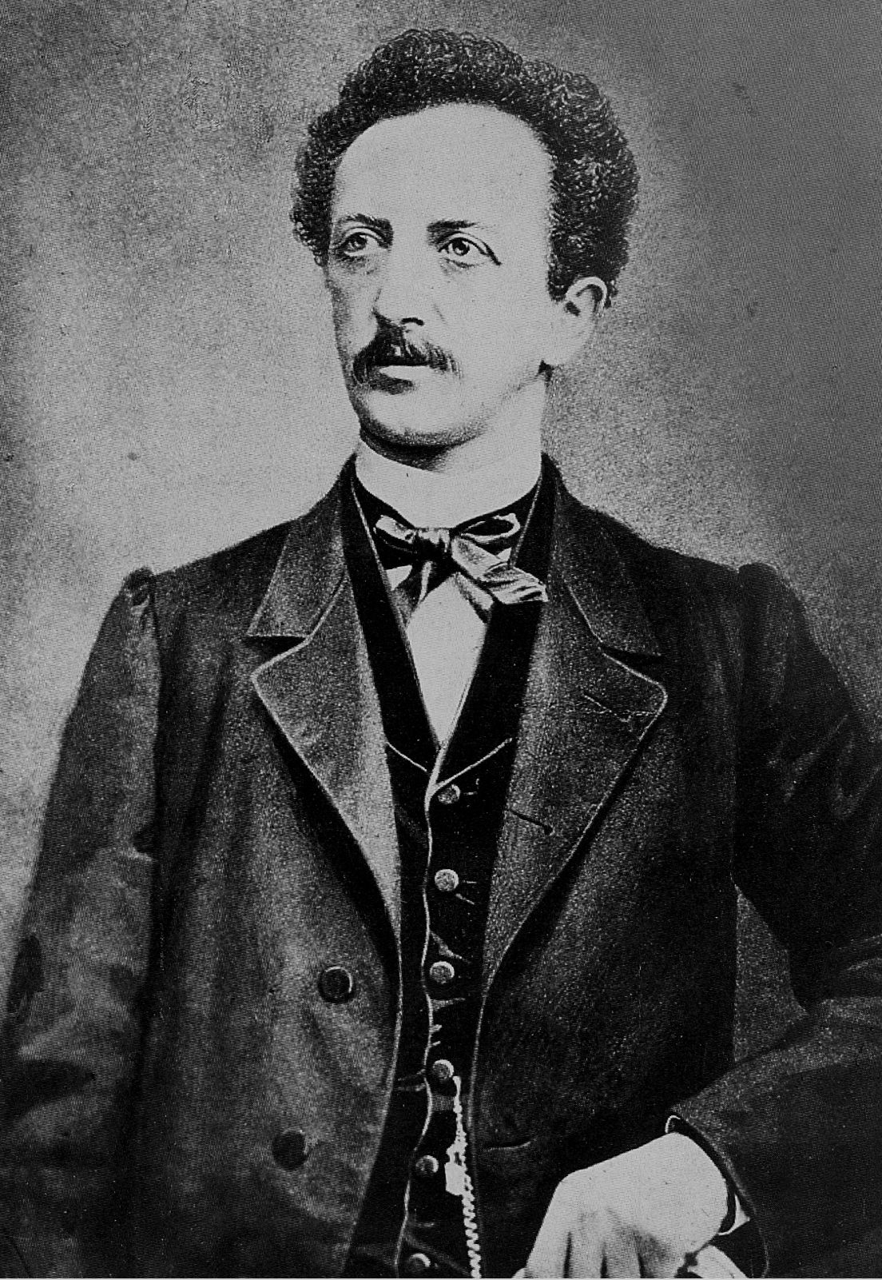
Фердинанд Лассаль
Не думаем, что Лев Давидович далеко ушёл от подобных же взглядов. Ибо, тезис о потенциальной реакционности крестьянства – это именно тот фундамент, на котором Троцкий выстроил идею о невозможности построения социализма в отдельно взятой стране. Так, в статье «Каутский о русской революции», Троцкий предупреждает:
«Разумеется, пролетариат у власти будет делать все, от него зависящее, чтобы не вызвать преждевременного конфликта с крестьянством; но так как обладание властью не только не изменит его классовой природы, но, наоборот, заставит ее еще решительнее проявиться; так как он не сможет не поддерживать сельскохозяйственных рабочих в их борьбе за человеческую жизнь,— то конфликт пролетариата и «крепкого» крестьянства, в конце концов, неизбежен. Но это будет начало конца. Чем завершится конфликт? Разумеется, не тем, что представители пролетариата пересядут с министерских скамей на скамьи оппозиции. Положение будет гораздо серьезнее. Конфликт завершится гражданской войной и поражением пролетариата. Другого «выхода» в рамках национальной революции нет из политического господства пролетариата при наших социальных условиях. Вот почему перед пролетариатом в первый же период его господства возникнет, как вопрос его жизни и смерти, — колоссальная задача: разбить национальные рамки русской революции, привести в движение все ресурсы временной власти для того, чтобы национальный переворот сделать эпизодом европейской революции. Это путь, который вытекает из всей революционной ситуации».
Точно такой же вывод дан Львом Давидовичем в предисловии к работе «1905»:
«Мудреное название это (перманентная революция) выражало ту мысль, что русская революция, перед которой непосредственно стоят буржуазные цели, не сможет, однако, на них остановиться. Революция не сможет разрешить свои ближайшие, буржуазные задачи иначе, как поставив у власти пролетариат. А этот последний, взявши в руки власть, не сможет ограничить себя буржуазными рамками революции. Наоборот, именно для обеспечения своей победы, пролетарскому авангарду придется на первых же порах своего господства совершать глубочайшие вторжения не только в феодальную, но и в буржуазную собственность. При этом он придет во враждебные столкновения не только со всеми группировками буржуазии, которые поддерживали его на первых порах его революционной борьбы, но и с широкими массами крестьянства, при содействии которых он пришел к власти. Противоречия в положении рабочего правительства в отсталой стране, с подавляющим большинством крестьянского населения, смогут найти свое разрешение только в международном масштабе, на арене мировой революции пролетариата. Взорвав, в силу исторической необходимости, ограниченные буржуазно-демократические рамки русской революции, победоносный пролетариат вынужден будет взорвать ее национально-государственные рамки, т. е. должен будет сознательно стремиться к тому, чтобы русская революция стала прологом революции мировой».
Соответственно, имея в тылу такого ненадёжного попутчика как крестьянство, пролетариат не способен длительно осуществлять своё господство в аграрной России, не получив поддержки от пришедшего к власти в развитых капиталистических странах рабочего класса:
«Но как далеко может зайти социалистическая политика рабочего класса в хозяйственных условиях России? Можно одно сказать с уверенностью: она натолкнется на политические препятствия гораздо раньше, чем упрется в техническую отсталость страны. Без прямой государственной поддержки европейского пролетариата рабочий класс России не сможет удержаться у власти и превратить свое временное господство в длительную социалистическую диктатуру. В этом нельзя сомневаться ни одной минуты. Но, с другой стороны, нельзя сомневаться и в том, что социалистическая революция на Западе позволит нам непосредственно и прямо превратить временное господство рабочего’ класса в социалистическую диктатуру» (Троцкий, «Итоги и перспективы»)
Каковы перспективы? Не самые радужные.
«Не дожидаясь других, мы начинаем и продолжаем борьбу на национальной почве в полной уверенности, что наша инициатива даст толчок борьбе в других странах; а если бы этого не произошло, то безнадежно думать – так свидетельствуют и опыт истории, и теоретические соображения, – что, напр., революционная Россия могла бы устоять перед лицом консервативной Европы, или социалистическая Германия могла бы остаться изолированной в капиталистическом мире» (Троцкий, «Программа мира»).
Тут стоит подчеркнуть, что, вопреки славной традиции шатания из стороны в сторону, Лев Давидович оставался верен этой мысли и после Октября. Неверие в силы русского пролетариата сквозит в послесловии к статье «Программа мира», написанном уже в 1922 году:
«Несколько раз повторяющееся в «Программе мира» утверждение, что пролетарская революция не может победоносно завершиться в национальных рамках, покажется, пожалуй, некоторым читателям опровергнутым почти пятилетним опытом нашей Советской Республики. Но такое заключение было бы неосновательно.»
«Торговые переговоры с буржуазными государствами, концессии, Генуэзская конференция и пр. являются слишком ярким свидетельством невозможности изолированного социалистического строительства в национальных рамках. До тех пор, пока в остальных европейских государствах у власти стоит буржуазия, мы вынуждены в борьбе с экономической изолированностью искать соглашения с капиталистическим миром.»
«В то же время можно с уверенностью сказать, что эти соглашения в лучшем случае могут помочь нам залечить те или другие экономические раны, сделать тот или иной шаг вперед, но что подлинный подъем социалистического хозяйства в России станет возможным только после победы пролетариата в важнейших странах Европы».
Таким образом, мы выяснили источник троцкистской идеи о невозможности построения социализма в отдельно взятой стране. Это:
а) уверенность в реакционной сущности крестьянства, которое неизбежно войдёт в конфликт с революционным пролетариатом, – если он конечно действительно будет отстаивать революционные цели,
б) уверенность в неспособности пролетариата направить трудовое крестьянство по пути социалистического строительства.
Причём, оба этих утверждения лежат в основе теории «перманентной революции» Троцкого. Вот, собственно, вкратце и вся суть троцкистской теории.

Большевистская теория перерастания
Совершенно иначе смотрел на дело перерастания буржуазно-демократической революции в социалистическую Ленин.
Во-первых, как указано нами выше, вопрос о гегемонии пролетариата в буржуазно-демократической революции рассматривался по-иному. Если Троцкий признаёт вынужденный характер пролетарского руководства из-за того, что русская буржуазия слаба и не способна справиться с осуществлением буржуазно-демократических задач, то Ленин в концепции о гегемонии пролетариата исходит из совсем других предпосылок.
Русская буржуазия не может возглавить буржуазную революцию не потому что она слаба, а потому, что она уже контрреволюционна, она уже вступила в классовую борьбу с пролетариатом и не заинтересована ни в каких демократических реформах.
Именно поэтому надежды на то, что буржуазия может довести крестьянскую революцию (буржуазно-демократическую по своему характеру) до конца – необоснованны. Буржуазия боится тех сил, которые могут быть разбужены такой революцией и всячески пытается купировать эту опасность через укрепление собственной политической гегемонии (руководящей роли) в массах бедствующих крестьян.
Поэтому большевистская тактика была направлена не на игнорирование буржуазии (как у троцкистов), и не на «подталкивание» её в сторону революции (как у меньшевиков), а на изоляцию буржуазии от революционного движения крестьянства, поскольку буржуазное руководство однозначно идёт по пути соглашательства и сохранения старых порядков.
Во-вторых, в отличие от Троцкого, рассматривавшего крестьян как бесформенную мелкобуржуазную массу, служащую для пролетариата лишь временной опорой, Ленин видел в крестьянстве движущую силу буржуазно-демократической революции, союзника пролетариата на пути реализации этой революции, обладающего колоссальной энергией.
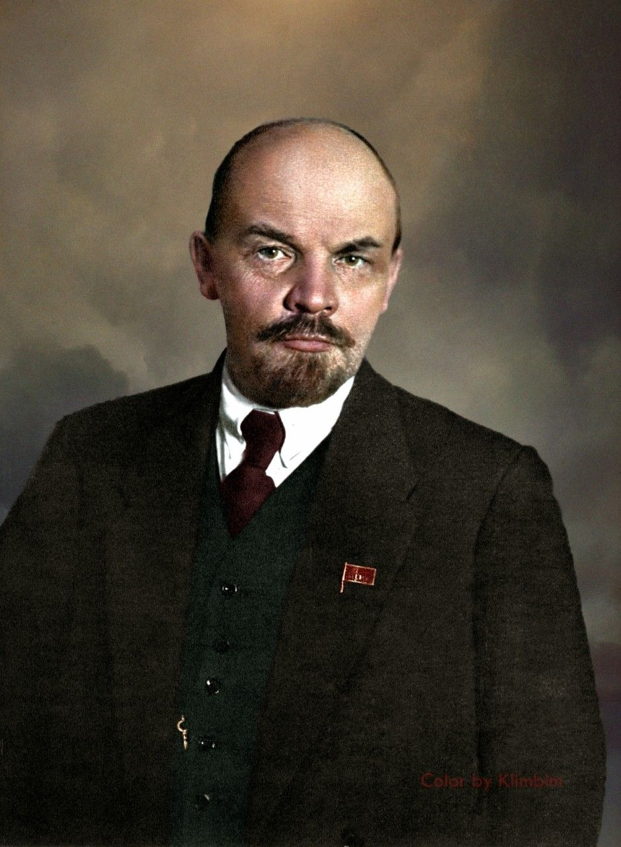
В.И.Ленин
Именно в союзе с этим классом пролетариат завоёвывает власть для того, чтобы учредить революционно-демократическую диктатуру: орган чистки страны от феодально-помещечьих порядков.
«В самом деле, не ясно ли, что борьба за республику немыслима для пролетариата без союза его с мелкобуржуазной массой народа? Не ясно ли, что без революционной диктатуры пролетариата и крестьянства нет ни тени надежды на успех этой борьбы? (…) Ведь если мы, революционный народ, т. е. пролетариат и крестьянство, хотим «вместе бить» самодержавие, то мы должны также вместе добить, вместе убить его, вместе отбить неизбежные попытки реставрировать его!»
«Если русское самодержавие не сумеет вывернуться даже теперь, отделавшись куцей конституцией, если оно будет не только поколеблено, а действительно свергнуто, тогда, очевидно, потребуется гигантское напряжение революционной энергии всех передовых классов, чтобы отстоять это завоевание. А это «отстоять» и есть не что иное, как революционная диктатура пролетариата и крестьянства! Чем больше мы завоюем теперь, чем энергичнее мы будем отстаивать завоеванное, тем меньше сможет отнять впоследствии неизбежная будущая реакция, тем короче будут эти интервалы реакции, тем легче будет задача для пролетарских борцов, идущих вслед за нами» (Ленин, «Революционная демократическая диктатура рабочих и крестьянства»)
Нужно отметить, что и революция 1905 года и февральская революция 1917 продемонстрировали примеры стихийно складывавшихся форм такой революционно-демократической диктатуры рабочих и крестьян. В первом случае речь шла о многочисленных совместных выступлениях крестьянских и рабочих организаций, во втором – в пресловутых советах рабочих, крестьянских и солдатских депутатов, в которых в период весны 1917 года (когда Владимир Ильич выдвинул знаменитый лозунг «Вся власть советам») не просто превалировали крестьяне и выходцы из крестьянской среды, но которые политически держались меньшевистко-эсеровской линии.
Каким же образом эта революционно-демократическая диктатура рабочих и крестьян способна перерасти в социалистическую диктатуру? Ленин отнюдь не был простаком, наделявшим крестьян качествами, которыми они не обладали. Говоря о революционности крестьянства, он не забывал и о реакционных чертах, вытекающих из их места в общественном производстве как мелких собственников.
«Разумеется, если бы социал-демократия хоть на минуту забыла о классовой особенности пролетариата от мелкой буржуазии, если бы она заключила не вовремя невыгодный для нас союз с той или иной не заслуживающей доверия интеллигентской мелкобуржуазной партией, если бы социал-демократия хоть на минуту упустила из виду свои самостоятельные цели и необходимость (при всех и всяких политических ситуациях и конъюнктурах, при всех и всяких политических поворотах и переворотах) ставить во главу угла развитие классового самосознания пролетариата и его самостоятельной политической организации, — тогда участие во временном революционном правительстве было бы крайне опасно. Но при этом условии, повторяем, и в такой же мере опасен любой политический шаг» (Ленин, «Революционная демократическая диктатура рабочих и крестьянства»)
Революционно-демократическая диктатура рабочих и крестьян перерастает в социалистическую диктатуру пролетариата не по велению «рабочего правительства», как это предполагал Троцкий, а через новую тактику – тактику выделения пролетарских элементов из мелкобуржуазных. То есть выделения из крестьянства как класса слоёв, ближе всего стоящих к пролетариату, – беднейшего крестьянства прежде всего, – в союзе с которым пролетариат преобразует революционно-демократическую диктатуру в диктатуру социалистическую, диктатуру пролетариата и беднейшего крестьянства.
Таким образом, ленинский принцип перерастания связан с присоединением различных слоёв крестьянства к пролетариату в ходе осуществления социалистической революции:
«Сначала вместе со «всем» крестьянством против монархии, против помещиков, против средневековья (и постольку революция остается буржуазной, буржуазно-демократической). Затем, вместе с беднейшим крестьянством, вместе с полупролетариатом, вместе со всеми эксплуатируемыми, против капитализма, в том числе против деревенских богатеев, кулаков, спекулянтов, и постольку революция становится социалистическою» (Ленин, «Пролетарская революция и ренегат Каутский»).
Именно так и шёл конкретный процесс развития русской революции: в феврале 1917 победила буржуазно-демократическая революция, осуществлённая пролетариатом в союзе с крестьянством и непролетарскими городскими слоями. Затем, – в течение весны-лета, — неразрешённые противоречия демократического этапа вызвали к жизни широчайшее крестьянское движение самозахватов помещичьих земель, на что буржуазное правительство ответило столь же широкими репрессиями.
Осознав, что «мирными» методами завершить буржуазно-демократическую революцию не удастся, крестьянство в общей своей массе начинает поддерживать большевиков, параллельно вступивших в решительную схватку с буржуазией. И в октябре 1917 года в едином процессе сливаются антифеодальная, буржуазно-демократическая и социалистическая революции.
В рамках чего происходит дифференциация самого крестьянства: весной 1918 года, на фоне докатившихся до деревни революционных волн, рождаются т.н. «комитеты бедноты» (комбеды), новый союзник пролетарской диктатуры на селе. Деятельность комбедов по полному уничтожению помещичьего землевладения натыкается на сопротивление кулачества, поднимающих восстания против советской власти. Соответственно, пролетариат в подавлении этих кулацких восстаний находит решительную поддержку со стороны крестьянской бедноты и части середняков.
Другой иллюстрацией ленинской схемы являются упомянутые уже советы. После февраля 1917 советы рабочих и крестьянских депутатов политически полностью находились в руках меньшевиков и эсеров и безоговорочно доверяли Временному буржуазному правительству. Роль большевиков в этих советах была ничтожна. Однако, с углублением революционного процесса, всё бОльший вес в советах приобретают радикальные элементы – в городах это большевики, а на селе их временные союзники в лице левого крыла партии эсеров. В сентябре-октябре советы лавинообразно левеют, что стало дополнительным аргументом в решении большевиков о захвате власти.
Впоследствии, коалиция большевиков с левыми эсерами в июле 1918 года рухнула по той же самой причине раскола деревни:
«Деревня перестала быть единой. В той деревне, которая, как один человек, боролась против помещиков, возникли два лагеря — лагерь трудящегося беднейшего крестьянства, которое вместе с рабочими твердо продолжало идти к осуществлению социализма и переходило от борьбы против помещиков к борьбе против капитала, против власти денег, против кулацкого использования великого земельного преобразования, и лагерь более зажиточных крестьян.»
«Эта борьба, отколов окончательно от революции имущие, эксплуататорские классы, перевела нашу революцию полностью на те социалистические рельсы, на которые рабочий класс городов твердо и решительно хотел ее поставить в Октябре, но на которые он никогда не сможет победоносно направить революцию, если не найдет сознательной, твердо сплоченной поддержки в деревнях» (Ленин, Речь на I Всероссийском съезде земельных отделов, комитетов бедноты и коммун)
Левые эсеры, выражавшие интересы средней части крестьянства, в этой революционной борьбе в деревне встали на сторону кулацкого лагеря, завершив перерастание буржуазно-демократической революции в революцию социалистическую.
Крестьянские советы окончательно превратились в органы власти на селе, вытеснив волостные комитеты и земства, находившиеся в руках кулаков. В самих же сельских советах после Октября начался процесс переизбрания депутатов, сопровождавшийся изгнанием кулацких элементов и выдвижением представителей деревенской бедноты, равнявшейся на большевистскую партию.
Соответственно, в России окончательно установилась диктатура пролетариата в форме советской власти в городе и на селе. Причём в деревне, пролетарская власть, поддерживая и организуя крестьянскую бедноту в борьбе против кулачества, стремилась привлечь на сторону бедноты и средние слои для укрепления союза рабочего класса и огромнейшего большинства крестьянства, необходимого для социалистического строительства.
Такова, в общем, конкретная динамика перерастания русской буржуазно-демократической революции в революцию социалистическую
Никакого отношения к троцкистской теории «перманентной революции» ленинская теория и практика не имеют. Эта деталь особенно важна, поскольку уже после смерти Ленина Троцкий, воспользовавшись политической неопытностью привлечённых революцией и социалистическим строительством партийных масс (особенно – молодёжи), развил бурную литературную деятельность, пытаясь представить самого себя гениальным вдохновителем Октябрьской революции и настоящим пророком, чьими наработками в области революционной стратегии воспользовался сам Ленин, ранее, как мы помним, отстаивавший «антиреволюционные черты большевизма».
Россказни Льва Давидовича о «перевооружении большевизма», о «разбольшевичивании», о стихийном переходе Ленина к троцкистской идее «перманентной революции», осенью 1924 года породили т.н. «литературную дискуссию».
В рамках которой на Троцкого, допустившего вопиющие искажения партийной истории ради возвеличения собственной персоны, обрушился не только «злодей» Сталин (его труды «Троцкизм или ленинизм?» и «Октябрьская революция и тактика русских коммунистов» мы настоятельно советуем к прочтению), но и будущие союзники Троцкого по «объединённой оппозиции» Каменев, Зиновьев, Бухарин, Радек и другие (собственно, именно они официально и инициировали эту кампанию).
Тем не менее, миф, созданный Троцким и его ближайшими соратниками, оказался достаточно живучим и лёг в основу идеологии троцкистов, гордо именовавших себя «большевиками-ленинцами», подчёркивая некую преемственную связь между ленинизмом и эклектичными идеями Троцкого, фактически, крикливого попутчика революции.
Но, следует ещё раз указать – никакой связи между теорией «перманентной революции» и ленинской теорией (и практикой) перерастания буржуазно-демократической революции в социалистическую нет.

Итоги
Ну хорошо, согласится читатель, но какое отношение весь этот мутный спор столетней давности имеет к актуальному моменту?
Дело в том, что из теории «перманентной революции» вытекали и вытекают многочисленные искажения и деформации в области как теории, так и практики, фактически препятствующие развитию революционного движения, ослабляющие его, ведущие его в никуда под ультрареволюционные выкрики.

Вопрос о союзниках
Троцкий, как мы поняли, никакой самостоятельной роли крестьянам не отводил. Крестьянство для него – это могучая, но при этом потенциально контрреволюционная масса, которую пролетариат лишь временно использует для захвата политической власти. Далее, на путях социалистического строительства, пролетариат неизбежно вступает в конфликт с крестьянством, ибо мелкособственнический характер крестьянства никак не может быть использован для возведения социалистического хозяйства.
Из этого неверия в крестьянство и собственно в сам пролетариат, неспособный справиться с крестьянской стихией, органично вытекает идея и о невозможности построения социализма в такой отдельно взятой стране, как Россия.
В дальнейшем, из тех же постулатов о реакционном характере села исходил и троцкист Преображенский, выдвинувший в 1925 году зубдробительную программу «сверхиндустриализации» («первоначального социалистического накопления»), заключавшуюся в банальном ограблении «пролетарским государством» «разбогатевшей» за годы НЭПа деревни, которую троцкисты рассматривали не более как «внутреннюю колонию» (именно в такой терминологии!), исторически обречённую на смерть общность сельских мелких буржуа, с которой можно делать всё что угодно ради блага рабочего класса.
Из тех же положений исходил в 30-е и сам Троцкий, предвещая скорый крах советской кампании коллективизации, которая не сможет преодолеть видимо вечных и бесконечных мелкособственнических инстинктов крестьян.
Однако вопрос о крестьянах – это не столько вопрос о крестьянах, сколько вопрос о союзниках пролетариата, вопрос о стратегии революционной борьбы и тактике рабочего класса по осуществлению этого союза.
Троцкий, как уже указывалось, по своему отношению к непролетарским классам и слоям стоял на позициях, сходных с позициями Лассаля.
Фердинанд Лассаль, старый гегельянец, рассматривал пролетариат как единственный революционный класс общества, противостоящий окружающей его антиреволюционной массе всех других общественных слоёв. Соответственно, никаких принципиальных союзов с какими-либо представителями этой антиреволюционной массы быть не может.
В подобном же метафизическом духе мыслил и Троцкий, указывая на необходимость полного и безоговорочного подчинения крестьянства пришедшему к власти уже в рамках буржуазно-демократической революции пролетариату, единственному руководителю и организатору революции.
Тем самым Троцкий искажает ленинское учение о гегемонии пролетариата в народной революции, которое заключается не в схематичном господстве пролетариата над крестьянством, а в завоевании руководящей роли рабочего класса в отношении других слоёв (мелкобуржуазных, крестьянских), так же обладающих революционной силой. Именно в этом сплачивании вокруг себя различных слоёв заключается организующая роль рабочего класса:
«С пролетарской точки зрения гегемония в войне принадлежит тому, кто борется всех энергичнее, кто пользуется всяким поводом для нанесения удара врагу, у кого слово не расходится с делом, кто является поэтому идейным вождем демократии, критикующим всякую половинчатость» (Ленин, «Рабочая и буржуазная демократия»)
«Гегемония рабочего класса есть его (и его представителей) политическое воздействие на другие элементы населения в смысле очищения их демократизма (когда есть демократизм) от недемократических примесей, в смысле критики ограниченности и близорукости всякого буржуазного демократизма, в смысле борьбы с «кадетовщиной» (если назвать так идейно-развращающее содержание речей и политики либералов) и т. д., и т. д.» (Ленин, «Наши упразднители»)
Стало быть, пролетариат, как общественный класс, заинтересованный в доведении демократической революции до революции социалистической, не подчиняет себе непролетарские слои, а сплачивает их вокруг себя, очищает эти слои от реакционных тенденций, на каждом новом этапе развития уводя эти слои всё дальше влево, перестраивая непролетарские слои из резерва буржуазии в резервы рабочего класса.
Такова теоретическая схема гегемонии пролетариата, взаимодействия рабочего класса с непролетарскими слоями на пути перерастания буржуазно-демократической революции в социалистическую.
И эту схему взаимодействия пролетариата с непролетарскими слоями в деле осуществления демократической революции, перерастающей затем в революцию социалистическую, мы видим на многочисленных исторических примерах.
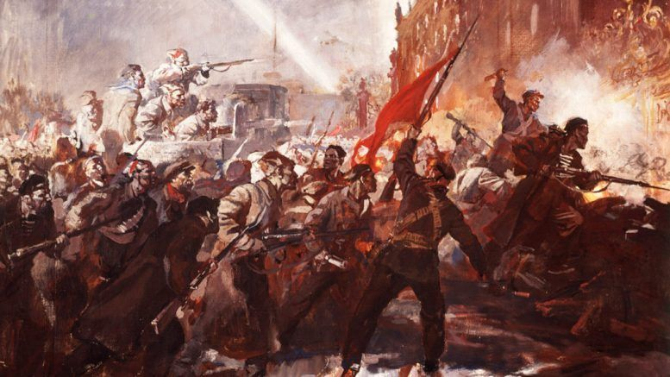
Начиная с Октябрьской революции, продолжая послевоенными революциями в Восточной Европе и заканчивая народно-демократическими революциями в Китае, на Кубе, во Вьетнаме, Лаосе или Гренаде во второй половине XX века. Везде мы видим одну и ту же картину борьбы широкого фронта народных масс во главе с пролетариатом за осуществление демократической революции. Везде мы видим процесс последующего перерастания демократической революции в революцию социалистическую, сопровождающуюся политической и экономической изоляцией реакционной части непролетарских слоёв с одновременным укреплением революционных элементов, близких к пролетариату, образующих с ним крепкий революционный союз.
Вопрос о том, почему во многих этих странах при сохранении пролетарской власти не было завершено построение социализма – это отдельный вопрос, увязанный в каждом конкретном случае как непосредственно с проблемами политэкономии социализма, так и с субъективным фактором, т.е. теоретическими качествами пришедших к власти пролетарских партий.
Однако сама по себе ленинская схема перерастания, ленинский принцип взаимодействия пролетариата со своими непролетарскими союзниками в деле завоевания власти, ленинское положение о гегемонии пролетариата в демократической революции – есть доказанная историческим опытом истина.
В противоположность этому, игнорирование мелкой буржуазии, игнорирование резервов революционного пролетариата в лице непролетарских классов во имя установления «социалистической диктатуры пролетариата» без учёта конкретной обстановки, «пролетарская ультрареволюционность» троцкистов везде и всегда вела к ослаблению революционного движения, к отталкиванию посредством революционной трескотни от него потенциальных резервов, к поражению.

Вопрос о характере революции
Сам Троцкий не раз обвинялся ещё Лениным в игнорировании буржуазно-демократического характера русской революции. Почему? Потому что Троцкий и Парвус, – авторы теории «перманентной революции», – уже на демократической стадии ставили вопрос о переходе всей полноты политической власти к «рабочему правительству», т.е. к правительству пролетариата, к пролетарской диктатуре.
Таким образом, Троцкий и Парвус банально перепрыгивали через демократический этап, предполагая, что уже на этой стадии рабочий класс в столь неразвитой аграрной стране, какой была Россия, имеет все силы для завоевания государственной власти и осуществления собственной неограниченной диктатуры. Наивность этого представления не нуждается в комментариях.
Между тем большевики во главе с Лениным ставили вопрос о постепенном завоевании рабочим классом непролетарских масс, о постепенном углублении демократической революции, о постепенном «исчерпании» демократического этапа после которого революция переходит на новый, социалистический этап, перерастает одна в другую.
С точки зрения власти, как уже было указано, этот процесс отражается в трансформации революционно-демократической диктатуры рабочих и крестьян, отвечающей требованиям демократического этапа, непосредственно в диктатуру пролетариата, форму власти уже социалистической революции.
Троцкий, а за ним и его последователи, вообще не поняли алгоритма этой схемы, отрицая деление революционного процесса на этапы, пренебрегая вопросами о союзниках пролетариата, видя в любом политическом кризисе преддверие социалистической революции и настаивая на единоличном, немедленном завоевании пролетариатом всей полноты политической власти.
Что касается революционно-демократической диктатуры, то Троцкий и троцкисты отрицали саму возможность существования подобной диктатуры переходного типа, чисто механически воспринимая общественное движение в духе простоватых размышлений о том, что «есть только два класса, и кто не за один, тот, значит, за другой».
Повсеместно, начиная с Китая и Испании, Троцкий и троцкисты решительно требовали осуществления непосредственно социалистических преобразований, захвата политической власти непосредственно коммунистами, углубления непосредственно «социальной революции» (в самой радикальной интерпретации этого понятия), установления непосредственно диктатуры пролетариата, совершенно игнорируя конкретные этапы развития революционного процесса, совершенно игнорируя способность самого пролетариата исполнить выставленную революционную программу.
Перепрыгивая через этапы, Троцкий и троцкисты призывали к созданию в Китае советской власти тогда, когда Гоминьдан ещё не исчерпал свой революционный потенциал, а коммунисты ещё были крайне слабы для противостояния с буржуазией.
Чуть позже, когда коммунисты вступили в прямое вооружённое столкновение с окончательно скатившимся в лагерь реакции Гоминьданом и приступили к установлению власти советов, Троцкий и троцкисты иронизировали над китайскими «авантюристами» и выдвигали уже абсолютно не актуальный лозунг Учредительного собрания в момент, когда советская республика охватывали всё новые и новые районы Китая, продолжая попутно декларировать про «задушенную Сталиным китайскую революцию».
В Испании троцкисты из ПОУМ вели себя совершенно аналогично: отрицая необходимость защиты революционной буржуазно-демократической республики от фашистского натиска, троцкисты, используя самые громкие революционные лозунги о социализме, предпринимали все возможные усилия для развала единого антифашистского фронта.
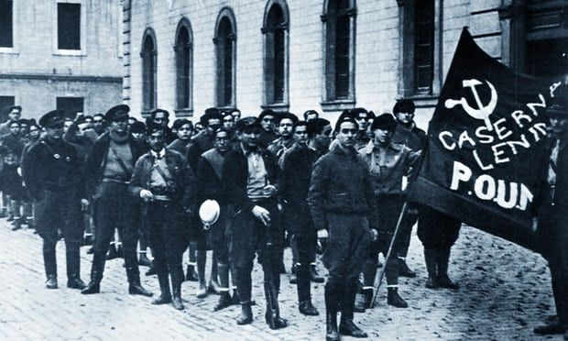
Пытаясь разрушить республиканскую армию, пытаясь подорвать тактическую смычку пролетариата с мелкой и средней буржуазией, пытаясь, наконец, расколоть сам рабочий класс через обвинения в «реформизме» в сторону Компартии Испании и подконтрольной ей Унитарной Конфедерации Труда, троцкисты логично докатились до совместного с анархистами мятежа в барселонском тылу в мае 1937.
Характерно кстати, что руководство анархистской Национальной Конфедерации Труда на следующий день опомнилось от «революционного угара», выпустив призыв к разбору баррикад и возвращении к нормальной жизни, за что совершенно обезумевший Троцкий в очередном своём памфлете («Ещё раз о причинах поражения испанской революции») обвинил НКТ и Иберийскую Федерацию Анархистов в «прислуживании буржуазии» за отказ от немедленных социалистических преобразований и беспощадного противостояния со «сталинскими реакционерами», прикрывающимися абстрактными лозунгами о борьбе с фашизмом.
Само собою, тактику единого фронта трудящихся и народного антифашистского фронта, выдвинутую в 1935 году Коминтерном на фоне роста фашизма, Троцкий и троцкисты так же приняли в штыки, как противоречащую принципам «пролетарской революции». С удвоенной силой троцкисты заголосили о необходимости осуществления социалистических революций, минуя этап борьбы против фашизма за демократические преобразования, рассматривая борьбу за демократию как отступление от «революционной линии».
Забавнее всего тот факт, что ранее сам Троцкий настаивал на продолжении тактики единого фронта трудящихся, взятой Коминтерном ещё в 1921 году, которая в 1924 году была пересмотрена в сторону т.н. «единства снизу» по причине реакционности социал-демократической верхушки.
В противовес этому «единству снизу» Троцкий доходил до призывов к «тактическому» единству Второго и Третьего Интернационалов, что на тот момент являлось не более чем фантазией, учитывая яростный антикоммунизм социал-демократов. Причём, в своей критике Коминтерна и Коммунистической Партии Германии, Троцкий представлял дело таким образом, будто Коммунистический Интернационал по указке Сталина прямо запрещал всякое единство антифашистских действий с социал-демократическими рабочими.
Подобные утверждения были далеки от реальности: достаточно сказать, что после запрещения в 1929 социал-демократическим (!!!) правительством военизированной организации КПГ «Союз красных фронтовиков», в 1930 году возник его приемник, «Боевой союз против фашизма» (Kampfbund gegen den faschismus), основной целью которого являлось объединение коммунистов и с-д рабочих в конкретной борьбе против «коричневых рубашек».
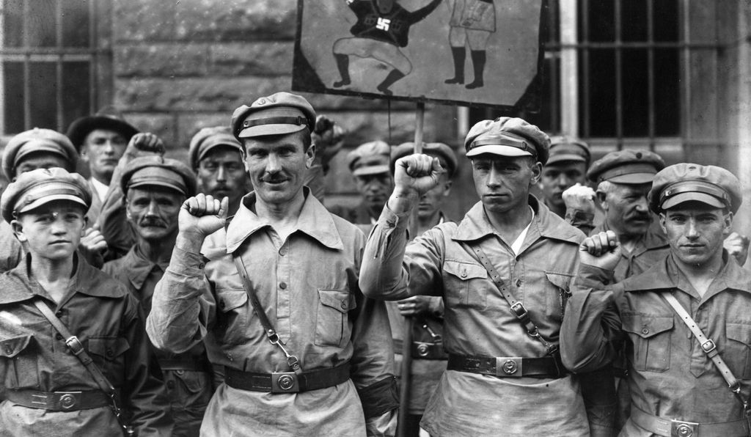
Немецкие антифашисты из Союза красных фронтовиков (Рот Фронт). 1928 г.
В мае 1932 года KgF преобразовался в знаменитое «Антифашистское действие», широчайшее боевое движение, так же призванное соединить усилия коммунистов, социал-демократов и беспартийных рабочих для сопротивления фашизму. О призывах КПГ в сторону руководства СДПГ о проведении всеобщих забастовок против наступления фашизма (в июле 1932 и январе 1933), которые были отвергнуты социал-демократическими вождями как «экстремистские», Троцкий тоже не упоминает нигде, стараясь нарисовать картину полной политической слепоты немецких коммунистов и международного коммунистического движения.
Однако как только мировое коммунистическое движение открыто повернулось к тактике народного антифашистского фронта, Троцкий и троцкисты совершенно внезапно изменили свои взгляды. Смешав в кучу выдвинутые Коминтерном тактические принципы единого фронта трудящихся и антифашистского народного фронта с привлечением оппозиционных фашизму секторов мелкой и средней буржуазии, умолчав о настойчивом требовании Коминтерна даже в условиях тактического союза с реформистами и буржуазными силами сохранять независимость и укреплять работу по разоблачению этих сил, исказив смысл существования самого народного фронта (как временной коалиции для противодействия фашизму) и суть возможного антифашистского коалиционного правительства (которое, как указывал Димитров, не способно разрешить проблем трудящихся, не будучи социалистической диктатурой), троцкисты с удвоенной силой принялись вещать о «предательстве сталинской фракцией идей революционного марксизма», о «социал-патриотизме», о «подчинении революционного движения буржуазии».
История расставила всё по своим местам. Опыт продемонстрировал, что «ульрареволюционные» вопли поборников немедленной пролетарской революции, отрицающих саму возможность революционно-демократической диктатуры, переходящей в социалистическую диктатуру рабочего класса, закончились полным политическим фиаско.
В противовес этому, большевистская тактика разделения революционного процесса на этапы, каждый из которых исполняет свои задачи, имеет свои резервы и свои цели, доказала свою состоятельность и эффективность.
Это доказывает не только послевоенный успех антифашистских народных фронтов в странах Восточной Европы (Чехословакии, Болгарии, Албании, Польше, Югославии, Венгрии и Румынии), где коммунистические партии через тактику постепенной изоляции и политического уничтожения входивших во фронты классовых противников планомерно двигались к установлению диктатуры пролетариата через перерастание революционно-демократической диктатуры.
Это доказывает опыт азиатских стран (Китая, КНДР, Вьетнама, Лаоса, Камбоджи), где коммунистические партии, опять же, используя те же тактические принципы, завоевали руководство в революционном процессе, но не сумели, – в силу субъективного фактора (т.е. качеств партийных структур) и различных объективных обстоятельств довести дело до установления социалистической диктатуры.
Это доказывает опыт Кубы, где национально-освободительная революция так же перешла в социалистическую через этап революционно-демократической диктатуры нескольких классов.
Наконец, перед нами есть опыт Гренады, Никарагуа, Гвинеи-Биссау, Эфиопии, Анголы, Мозамбика, Афганистана где демократические народно-освободительные революции так же прошли под руководством коммунистов, сплотивших вокруг себя широкий альянс различных непролетарских слоёв, однако процесс перехода к социалистической диктатуре, – в силу неразвитости данных стран, давления империализма и, опять же, субъективного фактора, – натолкнулся на ряд проблем, которые были разрешены не лучшим образом, в результате чего даже задачи демократического этапа не были разрешены полностью.

Беспринципность
Уже неоднократно указано, что мнение Троцкого по поводу роли пролетариата в целом совпадает с позицией «отца» немецкой социал-демократии Фердинанда Лассаля. Как сказано выше, для Лассаля пролетариат был единственным революционным классом; только он являлся носителем чистой идеи государства; абстрактного государства, задачей которого является воспитание и развитие человечества в направлении к свободе.
И по отношению к пролетариату, абсолютно все прочие классы и слои капиталистического общества выступают как одна реакционная бесформенная масса, идущая в фарватере буржуазии. В работе «Критика Готской программы» Маркс посвятил несколько строк критике этой оппортунистической позиции, указав, что Лассаль выдвигает подобные «ультрапролетарские» идеи «лишь для того, чтобы оправдать свой союз с абсолютистскими и феодальными противниками против буржуазии».
То есть, раз мелкая буржуазия (в том числе и трудовое крестьянство), наряду с феодалами и буржуазией есть одна сплошная реакционная масса, то почему бы не заключить союз с феодалами против буржуазии? И феодалы, и крестьянство суть реакционная масса, поэтому нет никакой разницы с кем пролетариату заключать союзы.
Таким образом, Лассаль стремился подменить революционную тактику рабочего класса, выстроенную на диалектическом понимании исторического движения, неким подобием иезуитского прагматизма. Фактически, Троцкий примкнул к подобной прагматичной позиции, переведя своё движение на рельсы абсолютной беспринципности. Беспринципности, освящённой утверждением о том, что только Троцкий и только он один стоит на позиции борьбы за дело рабочего класса, а стало быть, для утверждения идей Троцкого (а так же – для борьбы с его главным противником в виде «сталинского» СССР) хороши все средства.
Отсюда вытекает и совершенно идиотская, бесполезная и по сути оппортунистическая тактика «энтризма», выдвинутая Троцким в 1934 году и заключавшаяся в инфильтрации членов малочисленных и не имеющих никакого влияния троцкистских группировок в массовые политические организации (социал-демократические и «сталинистские») с целью «захвата» их изнутри. Не имеющая ничего общего с марксистским пониманием политической борьбы, эта «игра в шпионов» вполне естественно провалилась.
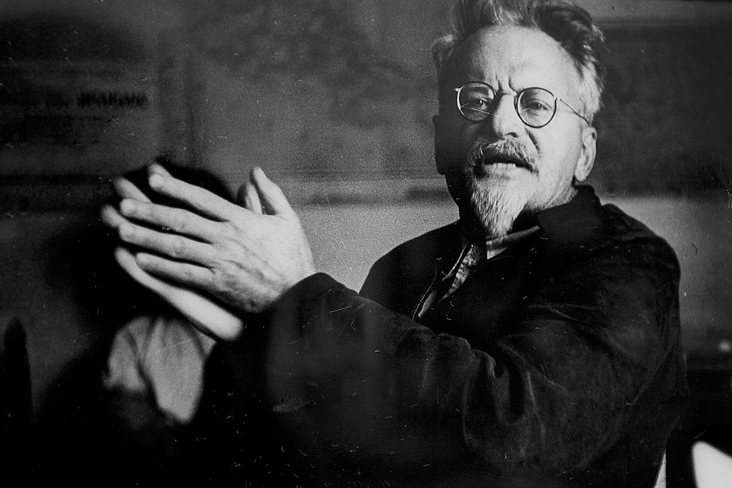
Лев Троцкий. 1940 г.
Отсюда же вытекает политическая беспринципность в виде блокирования с абсолютно любыми силами в борьбе за осуществление целей троцкистской доктрины, эклектичной и противоречивой самой по себе. Именно в этом кроется источник перманентных и безостановочных расколов внутри троцкистского лагеря.
Не имея единой политической линии, кроме ненависти к СССР и «сталинизму», являющемуся корнем абсолютно всех бед мироздания, не обладая внятной революционной стратегией и тактикой (их заменяют крикливые лозунги и оторванные от реальности схемы), троцкисты органически неспособны на построение хоть какой-либо жизнеспособной организации.
Оппортунистическая неразборчивость, вроде классического для троцкизма единения «левых» и «правых», вкупе с защитой принципов буржуазного плюрализма (т.н. особой «внутрипартийной демократии» с обособленными фракциями и платформами), создают питательную почву для разложения самого троцкистского движения.
Чреда безостановочных политических и организационных провалов, сопровождавших троцкизм с момента оформления этого течения, загоняет троцкизм и троцкистов всё дальше по пути беспринципности и панического поиска хоть какой-либо социальной опоры для своего унылого движения.
На этом пути «перманентной диссолюции», потерявшие всякие ориентиры деятели троцкистского движения бросаются во все тяжкие, надеясь внести свою крикливую «левую повестку» буквально в любое общественное действо, независимо от его политической направленности или идеологической основы. Нигде не достигая успеха.
Таким образом, авантюризм, плюрализм в самом худшем понимании, наивное «ульрареволюционное» фантазёрство давно уже стали характерными чертами троцкистских и полутроцкистских группировок. Чертами, вытекающими из вроде бы детально неизвестной никому теории «перманентной революции».

Оригинальная статья

